补充一下Mybatis 的批量操作

mysql批量插入的两种思路

思路1：
insert into t_student (sname, age) values (), (), ()

dao层代码：
public interface StudentMapper {
public abstract void addBatch1(List<Student> stuList);
}

映射文件：
<insert id="addBatch1">
insert into t_student (sname, age) values
<foreach collection="list" item="stu" separator=",">
(#{stu.sname }, #{stu.age } )
</foreach>
</insert>

思路2：
insert into t_student (sname, age) values ();
insert into t_student (sname, age) values ();
.......

dao层代码：
public interface StudentMapper {
public abstract void addBatch2(List<Student> stuList);
}

映射文件：
<insert id="addBatch2">
<foreach collection="list" item="stu" >
insert into t_student (sname, age) values (#{stu.sname }, #{stu.age } );
</foreach>
</insert>

优点： 非常直观！！！
缺点： 需要执行多个 sql 语句，效率可能会低一些。
【要求】： 连接mysql 的 url 需要添加一个额外的参数： allowMultiQueries=true
<property name="url" value="jdbc:mysql:///mybatis?serverTimezone=Asia/Shanghai
&amp;useSSL=false&amp;allowMultiQueries=true"/>

mysql 批量修改的思路
update t_student set sname = xxx , age = xxx where sid = xxxx;
update t_student set sname = xxx , age = xxx where sid = xxxx;
......

dao层代码：
public interface StudentMapper {
public abstract void updateBatch(List<Student> stuList);
public abstract void deleteBatch(List<Student> stuList);
}

映射文件：
<update id="updateBatch" >
<foreach collection="list" item="stu" >
<if test="stu.sid != null">
update t_student
<set>
<if test="stu.sname != null">
sname = #{stu.sname },
</if>
<if test="stu.age != null">
age = #{stu.age }
</if>
</set>
where sid = #{stu.sid };
</if>
</foreach>
</update>

mysql 批量删除的思路
delete from t_student where sid = xxxx;
delete from t_student where sid = xxxx;
......

映射文件：
<delete id="deleteBatch">
<foreach collection="list" item="stu" >
<if test="stu.sid != null">
delete from t_student where sid = #{stu.sid };
</if>
</foreach>
</delete>

使用Mybatis 的BatchExecutor 执行器
以前我们跟踪Mybatis 查询流程的时候，有说过Mybatis 内部有三大执行器：
SimpleExecutor ----> 默认
BatchExecutor
ReuseExecutor

但是之前我们都是看的 SimpleExecutor ，包括上面的批量操作都是在 SimpleExecutor 的基础上去操作的。 如果说我们的批量操作数量非常大，那么选择BatchExecutor 可以大大地提高执行的效率。

如何使用BatchExecutor 呢？

在核心配置文件中把BatchExecutor 设置成默认的执行器
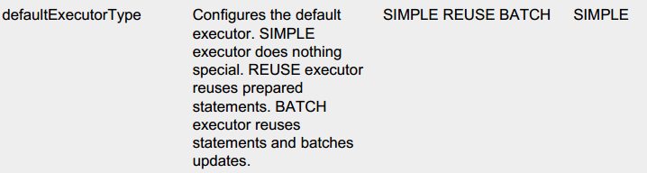
<settings>
<setting name="defaultExecutorType" value="BATCH"/>
</settings>

当然，如果你在配置文件中配置BatchExecutor 作为默认的执行器，那么所有的操作都会通过这个执行器去执行，包括非批量操作。 所以这可能会比较得不偿失。

创建SqlSession 对象时，然后显式指定BatchExecutor 为执行器
映射文件的sql语句：
<insert id="addStudent" parameterType="cn.itcast.entity.Student">
insert into t_student (sname, age) values(#{sname }, #{age })
</insert>

测试类：
// 直接多次调用一个 insert 语句，也会有批量操作的功能
@Test
public void test() throws IOException {
SqlSessionFactory factory = new SqlSessionFactoryBuilder()
.build(Resources.getResourceAsStream("SqlMapConfig.xml"));
// openSession() 方法中显式指定执行器的类型，那么通过这个 SqlSession 对象执行的sql语句就会
// 使用 BatchExecutor 去执行
SqlSession session = factory.openSession(ExecutorType.BATCH);

// 执行批量的操作
for (int i = 0; i < 10000; i++) {
Student stu = new Student();
stu.setSname("batch_name" + i);
stu.setAge(Integer.valueOf(String.valueOf(Math.round(Math.random() * 50 + 1))));
session.insert("cn.itcast.mapper.StudentMapper.addStudent", stu);
}

session.commit();
session.close();
}

执行结果：
【注意】cn.itcast.mapper.StudentMapper.addStudent 对应的那条 sql 语句只会编译一次，接下来就是不断地传值到数据库。
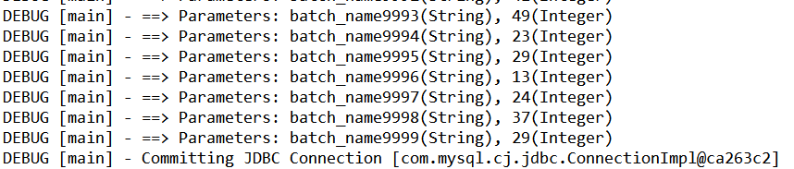

====================================================================================================

映射文件：
<insert id="addBatch2">
<foreach collection="list" item="stu" >
insert into t_student (sname, age) values (#{stu.sname }, #{stu.age } );
</foreach>
</insert>

测试类：
// 调用insert 方法，保存一个集合
@Test
public void test2() throws IOException {
SqlSessionFactory factory = new SqlSessionFactoryBuilder()
.build(Resources.getResourceAsStream("SqlMapConfig.xml"));
SqlSession session = factory.openSession(ExecutorType.BATCH);
List<Student> stuList = new ArrayList<>();
// 创建学生对象
Student stu1 = new Student();
stu1.setSname("张三");
stu1.setAge(12);
stuList.add(stu1);

Student stu2 = new Student();
stu2.setSname("李四");
stu2.setAge(13);
stuList.add(stu2);

// 插入一个学生对象集合
session.insert("cn.itcast.mapper.StudentMapper.addBatch2", stuList);

session.commit();
session.close();
}

执行结果：

【注意】 如果批量操作的量非常大的话，建议使用前面的那种形式，在java 程序中遍历，然后配合BatchExecutor 一条一条地去插入。
上面的这种形式是使用动态标签遍历，然后拼接出多条sql 语句，一次性把多条sql 语句和参数一起发送给数据库的。 如果我们批量操作的量不是很大的话，这并没有什么问题。但是数据库一次接收的数据包是有限的，如果你一次发的sql 语句和参数太多的话，可能会出现错误。 因此，如果批量操作的量很大，最好还是使用预编译sql ，配合BatchExecutor 批量发送执行预编译sql 需要的参数，最为稳妥。

与 spring 整合以后，如何使用BatchExecutor 进行批量操作呢？
ssm 整合以后，一般都是使用 mapper 代理开发了, 可是使用 mapper 代理开发我们又无法显式指定执行器；
如果仅仅为了偶尔的批量操作，把默认的执行器改成使用 BatchExecutor 的话，又不太合适。
----->那么有什么两全的办法呢？

dao层的代码：【照常只写接口和抽象方法】
public interface StudentMapper {
public abstract Student findBysid(Integer sid);
public abstract void addStudent(Student stu);
}

applicationContext.xml 里面配置一个指定sqlSessionTemplate 对象：

【注意】 这个 sqlSessionTemplate 的构造方法可以设置ExecutorType ， 我们只需要在xml 里面配置好特定的执行器类型参数即可。
这个模板对象就会自动帮我们创建一个使用 BatchExecutor 的SqlSession 对象来执行特定的代码。 当然，我们并不需要显式地去拿到这个 SqlSession 对象，我们只需要使用 SqlSessionTemplate 这个模板对象提供的增删改方法即可。

看一眼 sqlSessionTemplate 类的构造方法：
public class SqlSessionTemplate implements SqlSession {
private final SqlSessionFactory sqlSessionFactory;
private final ExecutorType executorType;
private final SqlSession sqlSessionProxy;
private final PersistenceExceptionTranslator exceptionTranslator;

public SqlSessionTemplate(SqlSessionFactory sqlSessionFactory) {
this(sqlSessionFactory, sqlSessionFactory.getConfiguration().getDefaultExecutorType());
}

public SqlSessionTemplate(SqlSessionFactory sqlSessionFactory, ExecutorType executorType) {
this(sqlSessionFactory, executorType,
new MyBatisExceptionTranslator(
sqlSessionFactory.getConfiguration().getEnvironment().getDataSource(), true));
}
public SqlSessionTemplate(SqlSessionFactory sqlSessionFactory, ExecutorType executorType,
PersistenceExceptionTranslator exceptionTranslator) {

notNull(sqlSessionFactory, "Property 'sqlSessionFactory' is required");
notNull(executorType, "Property 'executorType' is required");

this.sqlSessionFactory = sqlSessionFactory;
this.executorType = executorType;
this.exceptionTranslator = exceptionTranslator;
this.sqlSessionProxy = (SqlSession) newProxyInstance(
SqlSessionFactory.class.getClassLoader(),
new Class[] { SqlSession.class },
new SqlSessionInterceptor());
}
}

service 层的代码：
@Service
public class StudentService {
@Autowired
private StudentMapper studentMapper;
// 在service 层注入一个专门用来批量操作的 sqlSessionTemplate 对象
@Autowired
private SqlSessionTemplate sqlSessionTemplate;
}

【注意】 平常的操作我们就可以使用那个 StudentMapper 代理对象来完成 。
如果偶尔需要批量的增删改，那么我们就使用这个特殊的 SqlSession 对象来进行操作。

